动漫

**设计目的**

1. 熟练掌握HTML在组织结构上的优势。
2. 熟练掌握CSS在网页布局中的应用。
3. 学习Web标准及浏览器的兼容性。

### 设计步骤

#### 功能性需求分析

该网站共有3个页面，其中每一个网页的屏幕截图及主要功能如下所列。

* 1. 首页：

屏幕截图：

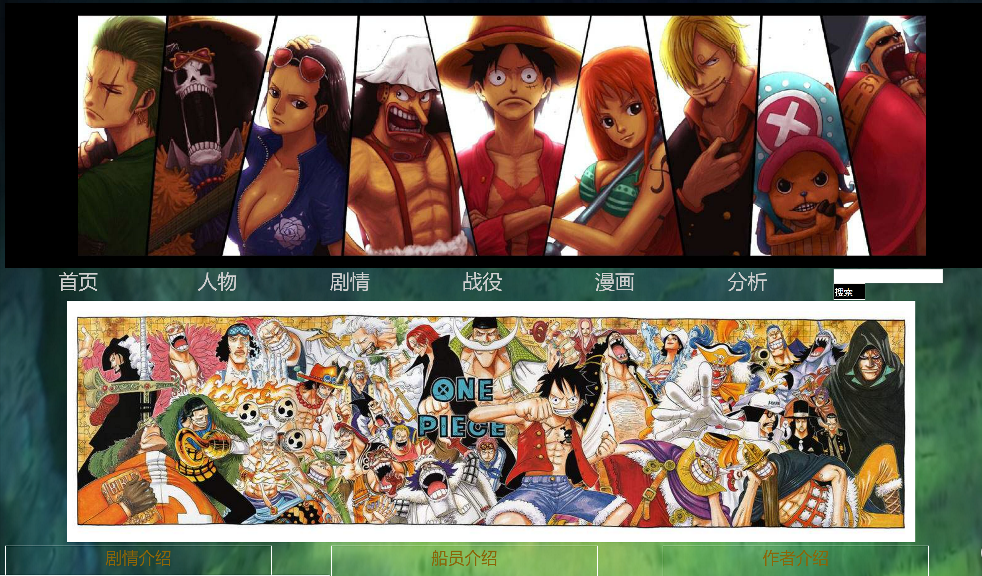

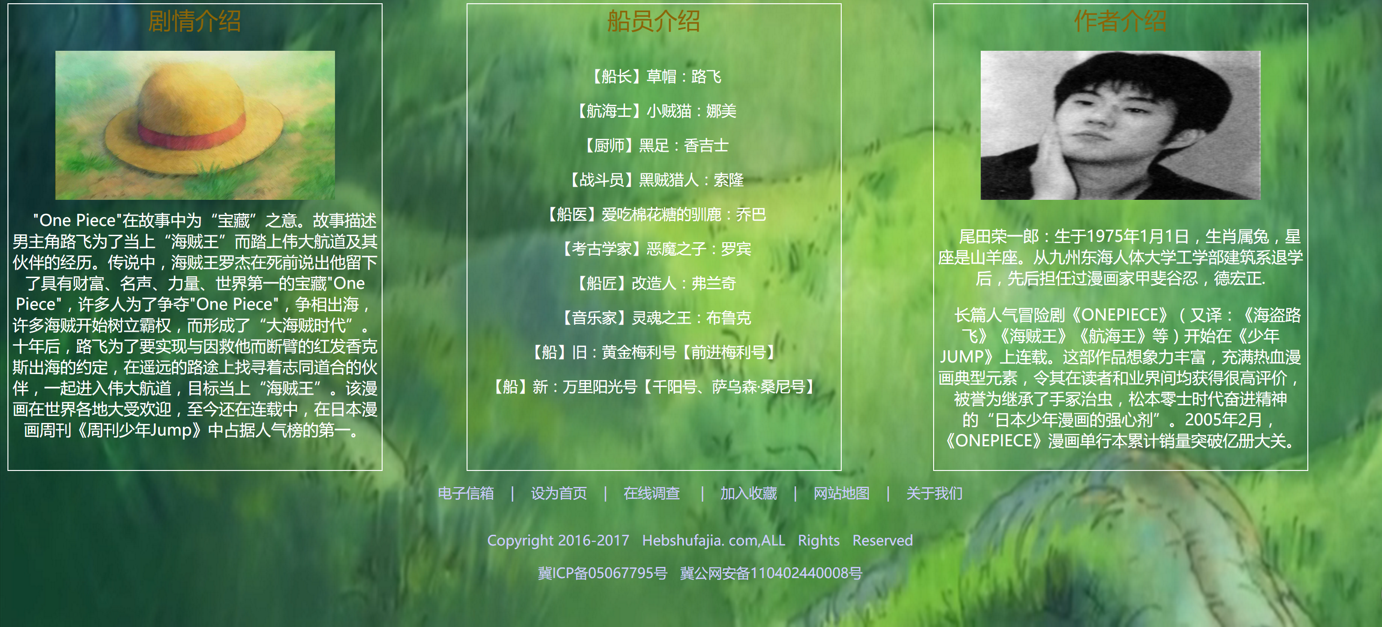

主要实现功能：一目了然主题内容：动漫——海贼王

* 1. 列表页：

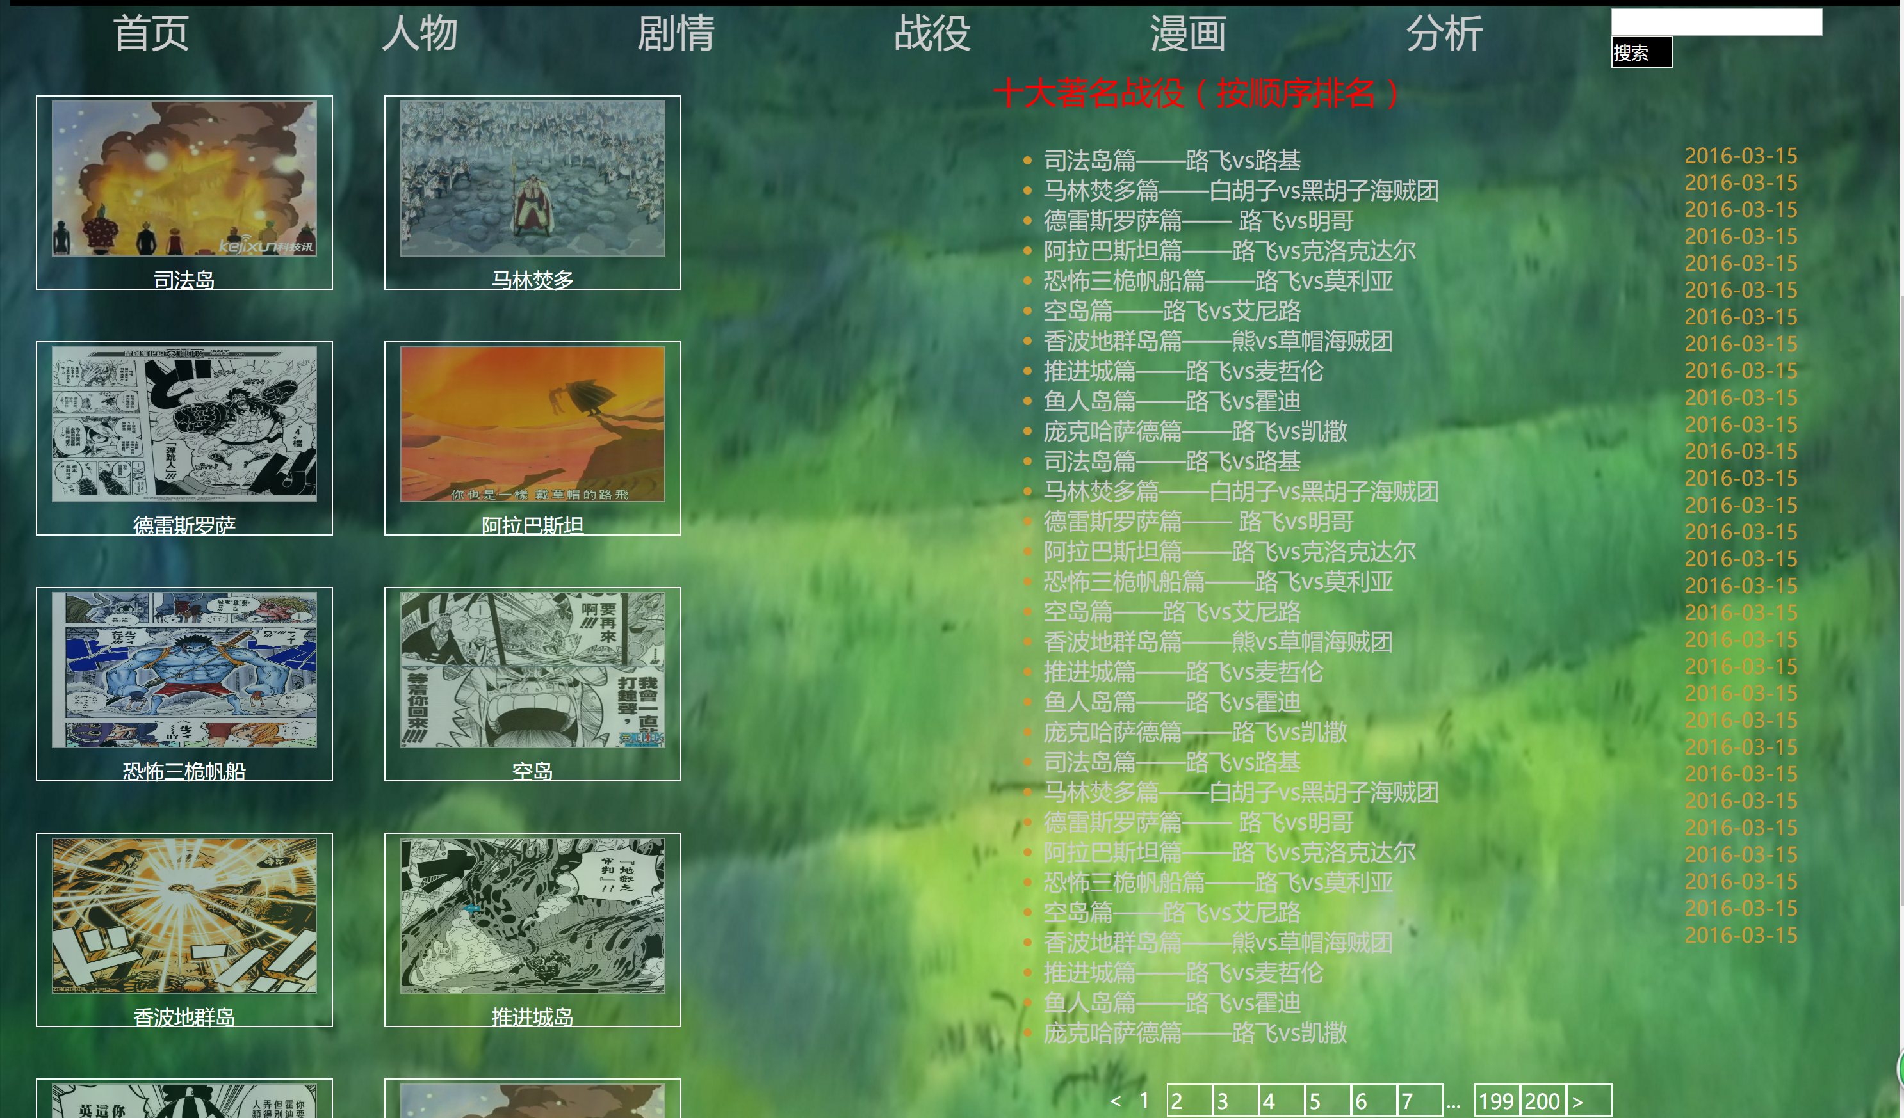

主要实现功能：图片和文字相搭配，使人更能直观的感受到

* 1. 内容页：

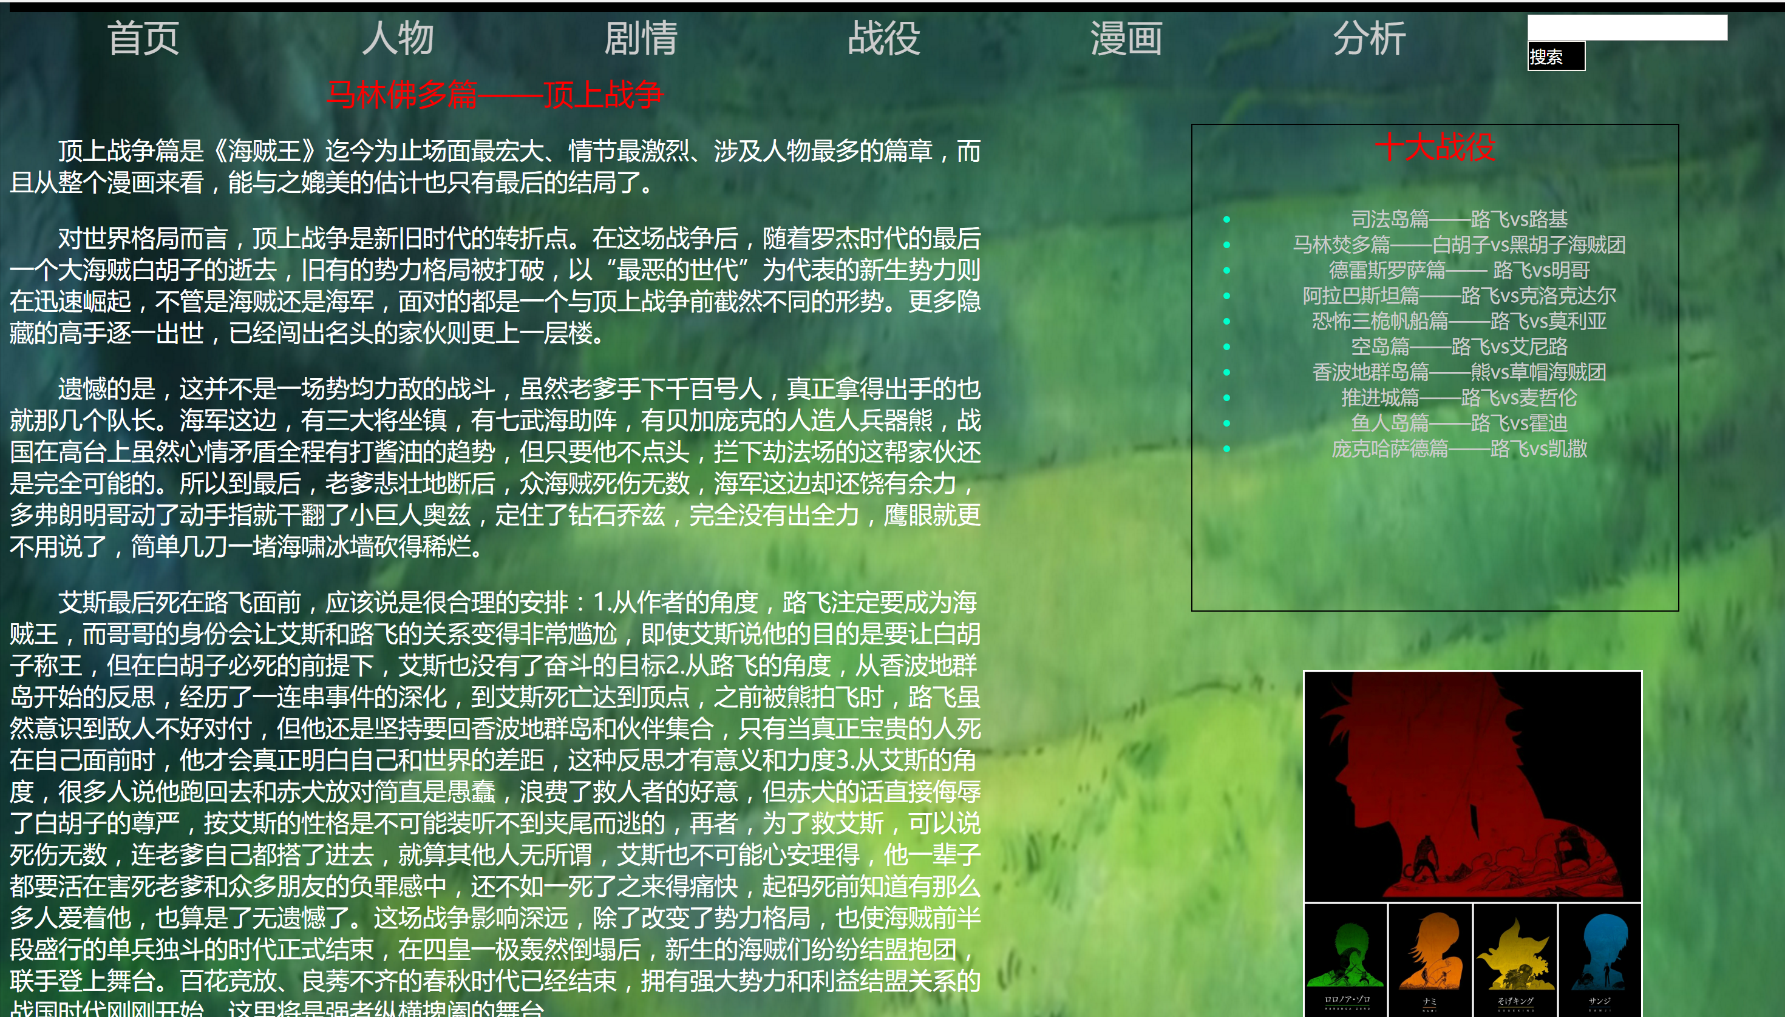

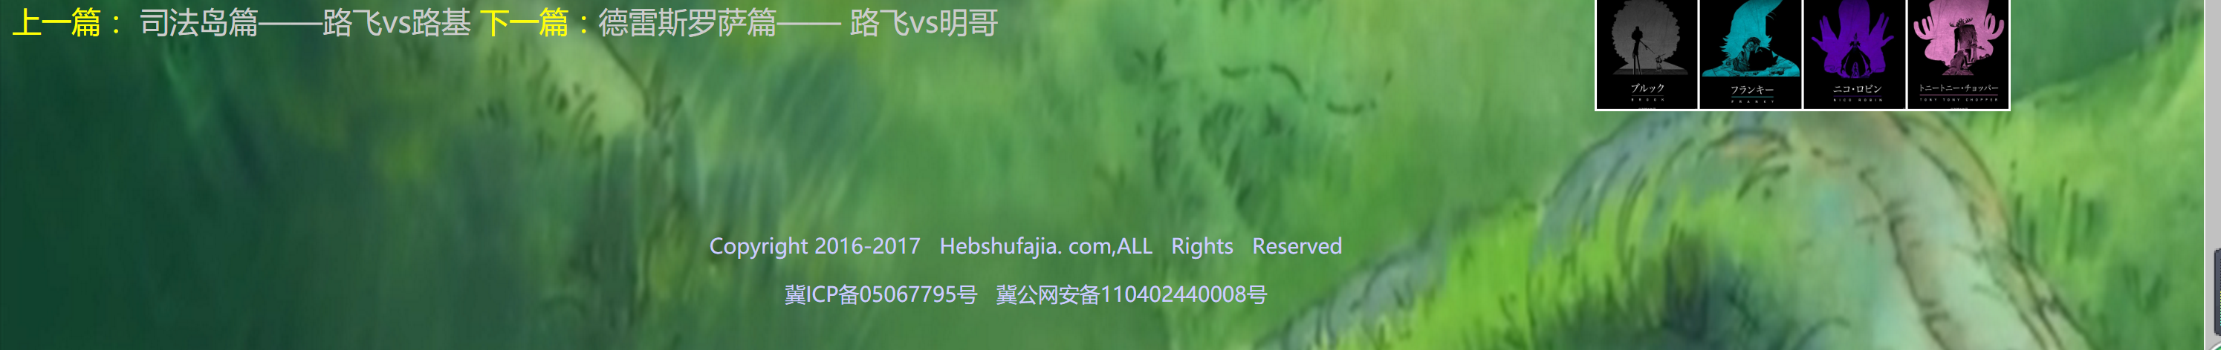

主要功能：直接看到战役的过程和评析

#### 搜集网站素材

在各大网站上下载资源。

#### 建立网站代码目录结构

Html部分：

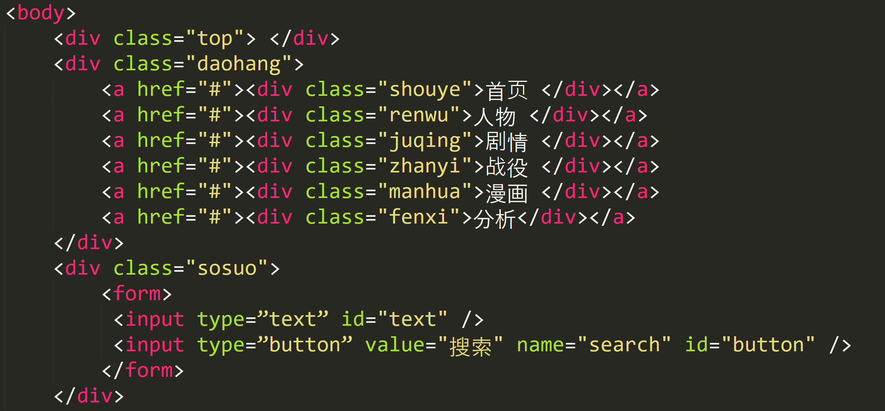

Css:

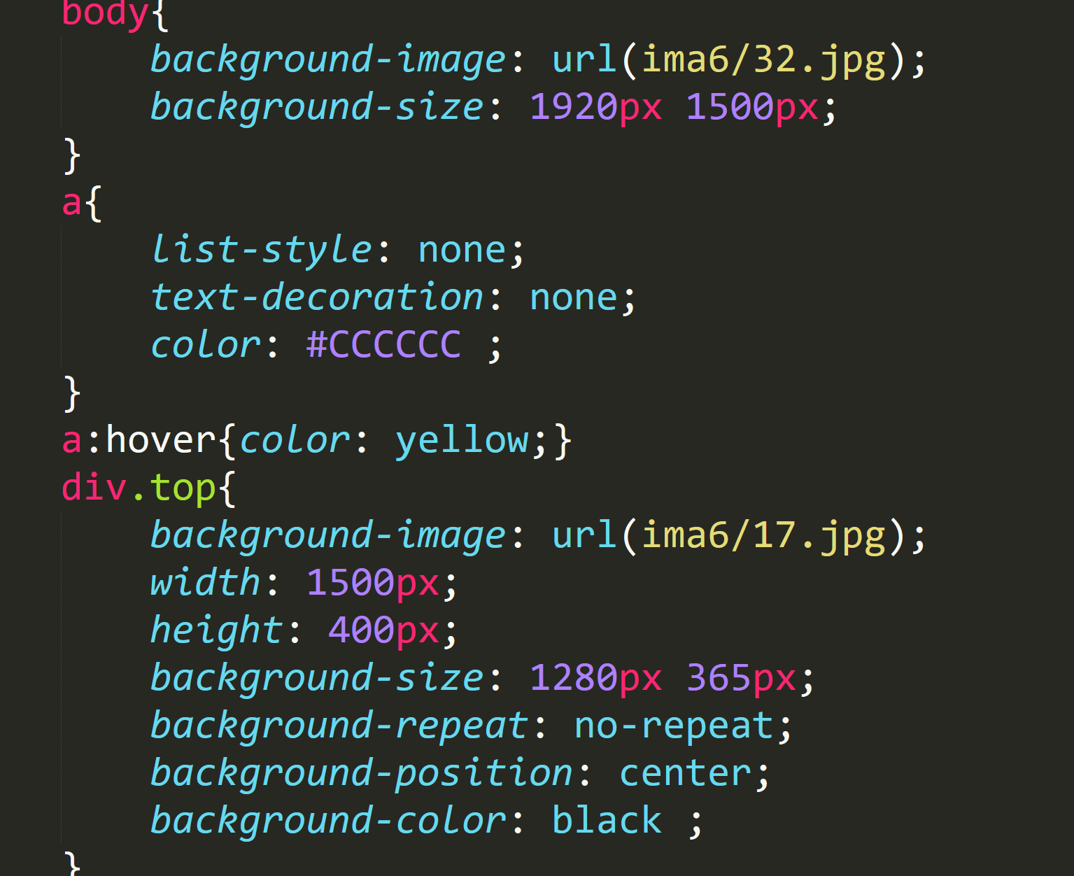

#### 4. 编写HTML代码和css布局样式

**（1）首页部分：**

**1.整体代码：**

**Css样式：**此部分设置页面的通用样式和body的样式信息。

1. 首先设置整体的css样式：整体背景图片32.jpg。使整体背景符合页面的大小

background-size: 1920px 1500px;

**2.页头部分：**

**html部分**

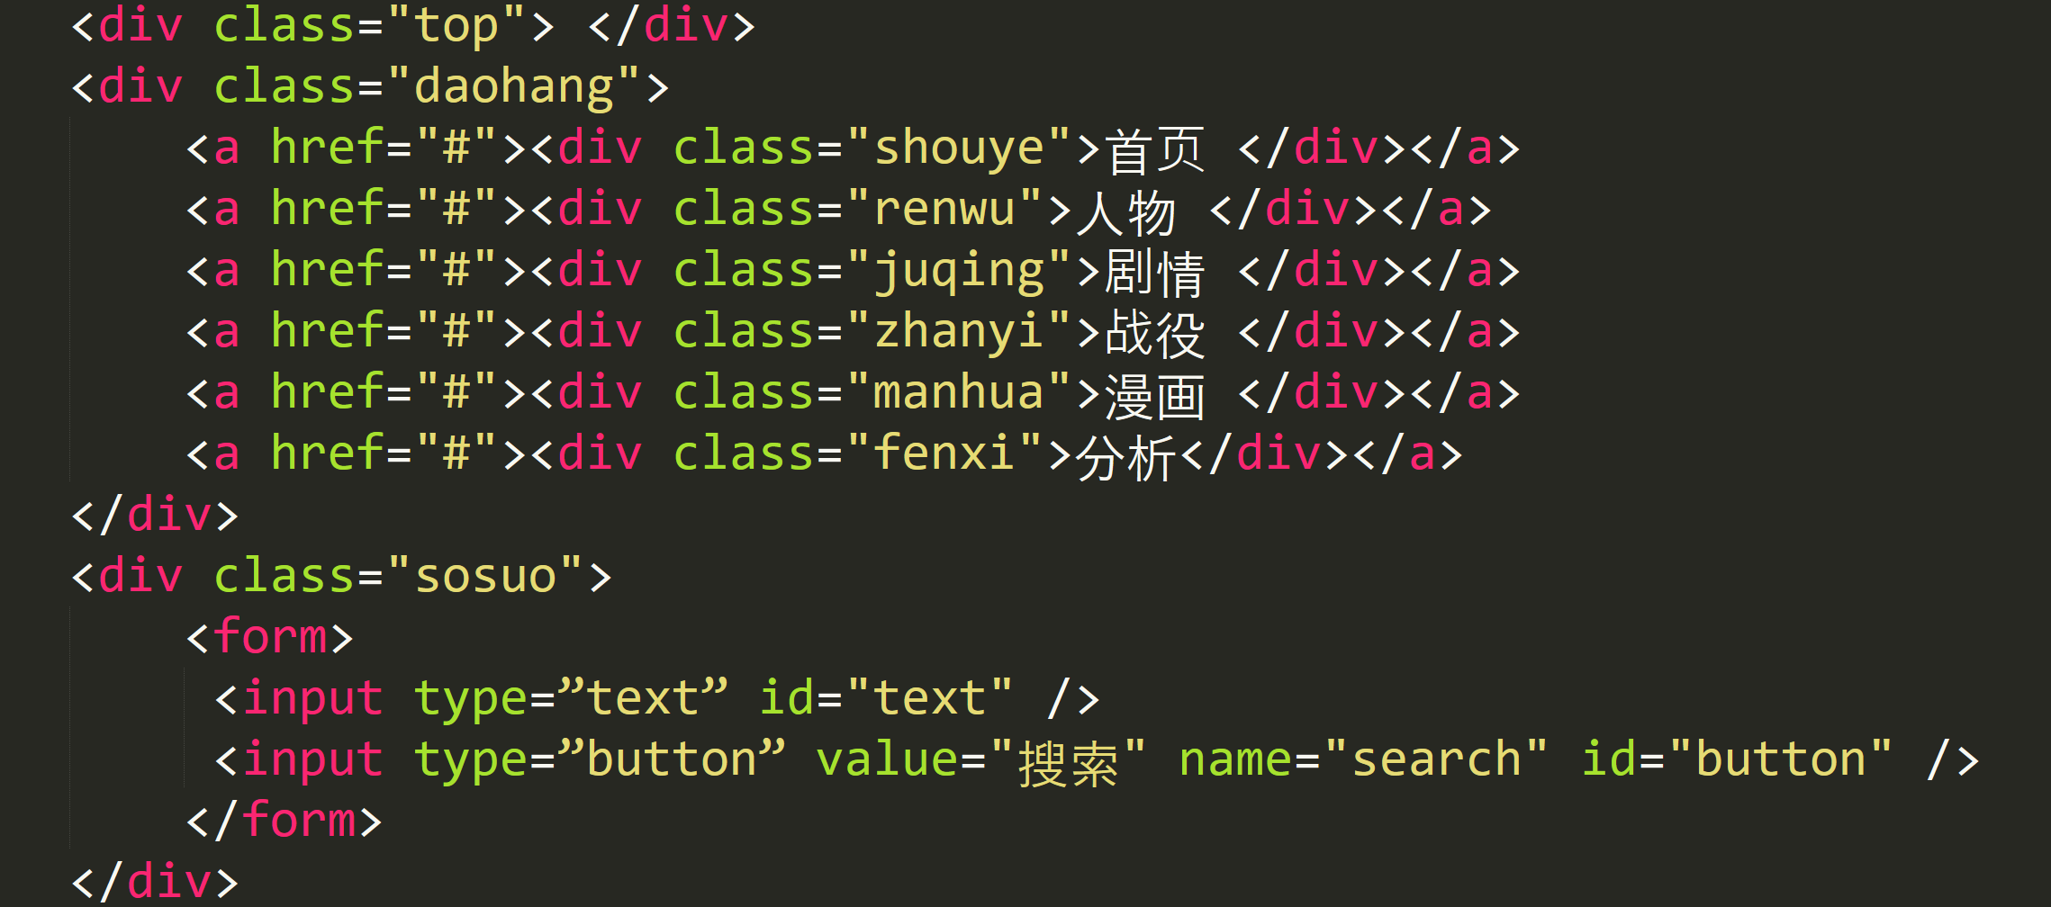

**Css样式：**

1. #top相关样式：字体：30px；居中；宽度1250px；高度px；
2. 导航条上方的图片背景为黑色。使插入其中的图片居中
3. 设置超链接使使鼠标经过时为黄色
4. 搜索框相关样式：输入框为<input type=”text” />，宽度为140px，高度为19px，背景颜色为#FFFF00；“搜索”为<input type=”button” />，宽度为44px，高度为21px，背景颜色为#000，文字颜色为#fff，边框为1px solid #fff
5. **内容部分：**

**Css部分：**

1. 中间的图片设置为超链接。平常为半透明0.5，鼠标经过为1
2. 下面的三个框框。标题分别放大，设置为红色
3. **页脚部分：**

**Html部分：**

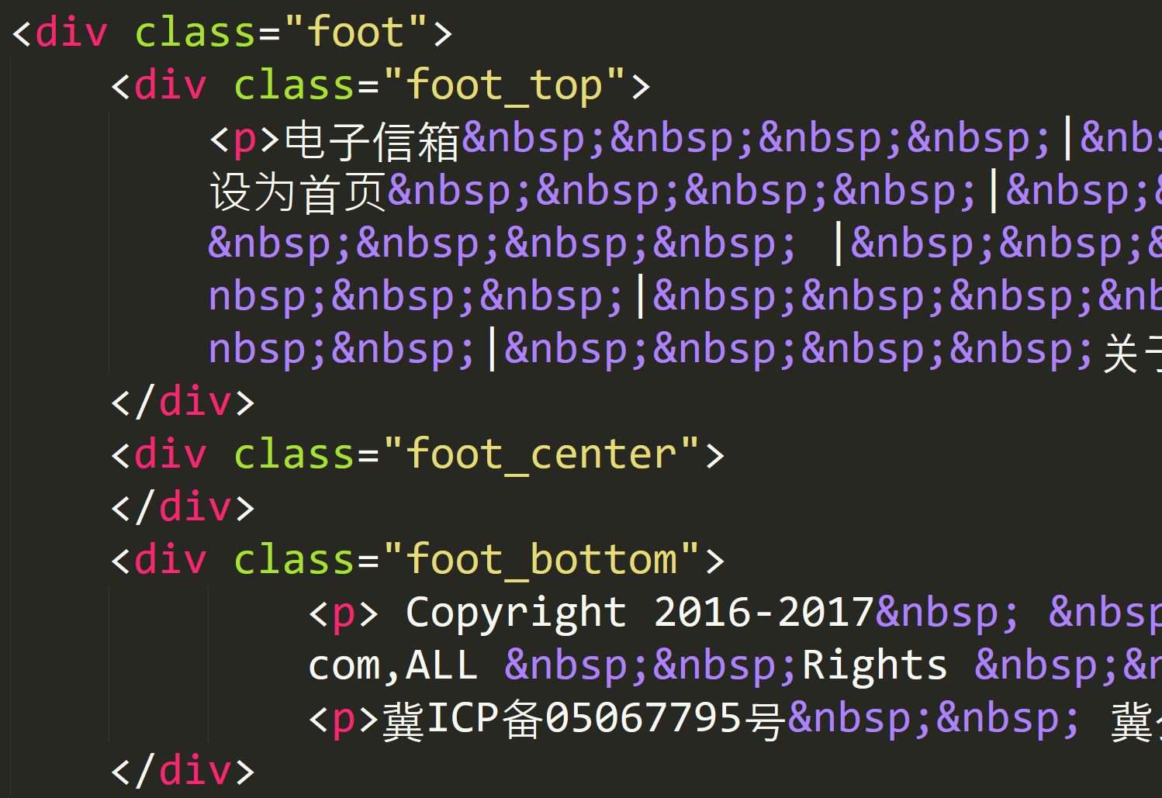

**Css部分：**

1. 整体：width: 1485px; height: 150px;
2. 中间部分text-align: center; font-size: 15px; color:#CCCCFF ;

**（2）列表页部分:**

**内容部分：**

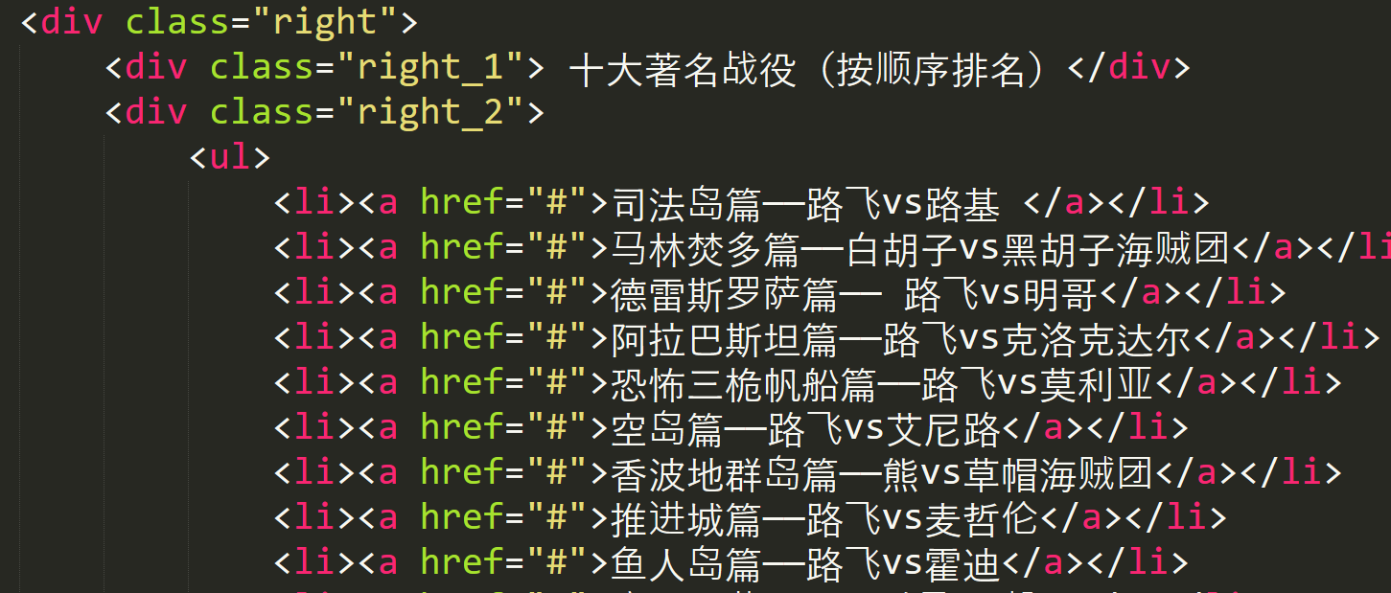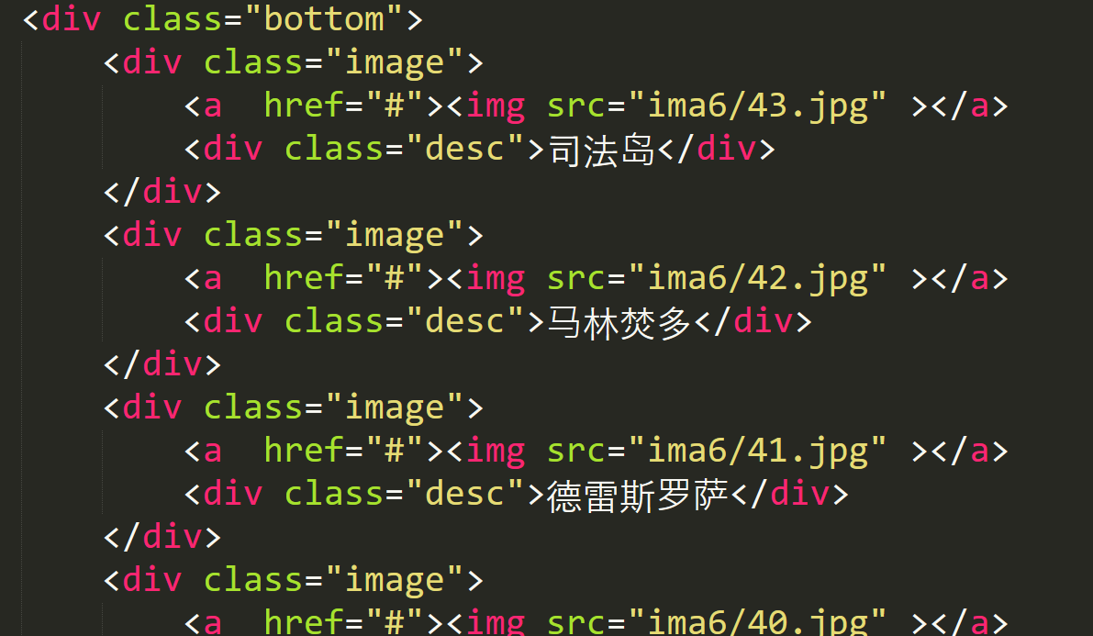

**Css部分：**

1. 内容的左边设置为图片。与列表的顺序相对应。同样设置为超链接的图片。平常时半透明0.5 .，鼠标经过是为1
2. 右边部分为列表。设置为两个盒子。左边的盒子为内容。

右边的盒子显示为日期。

**（3）内容页部分：**

**Html部分：**

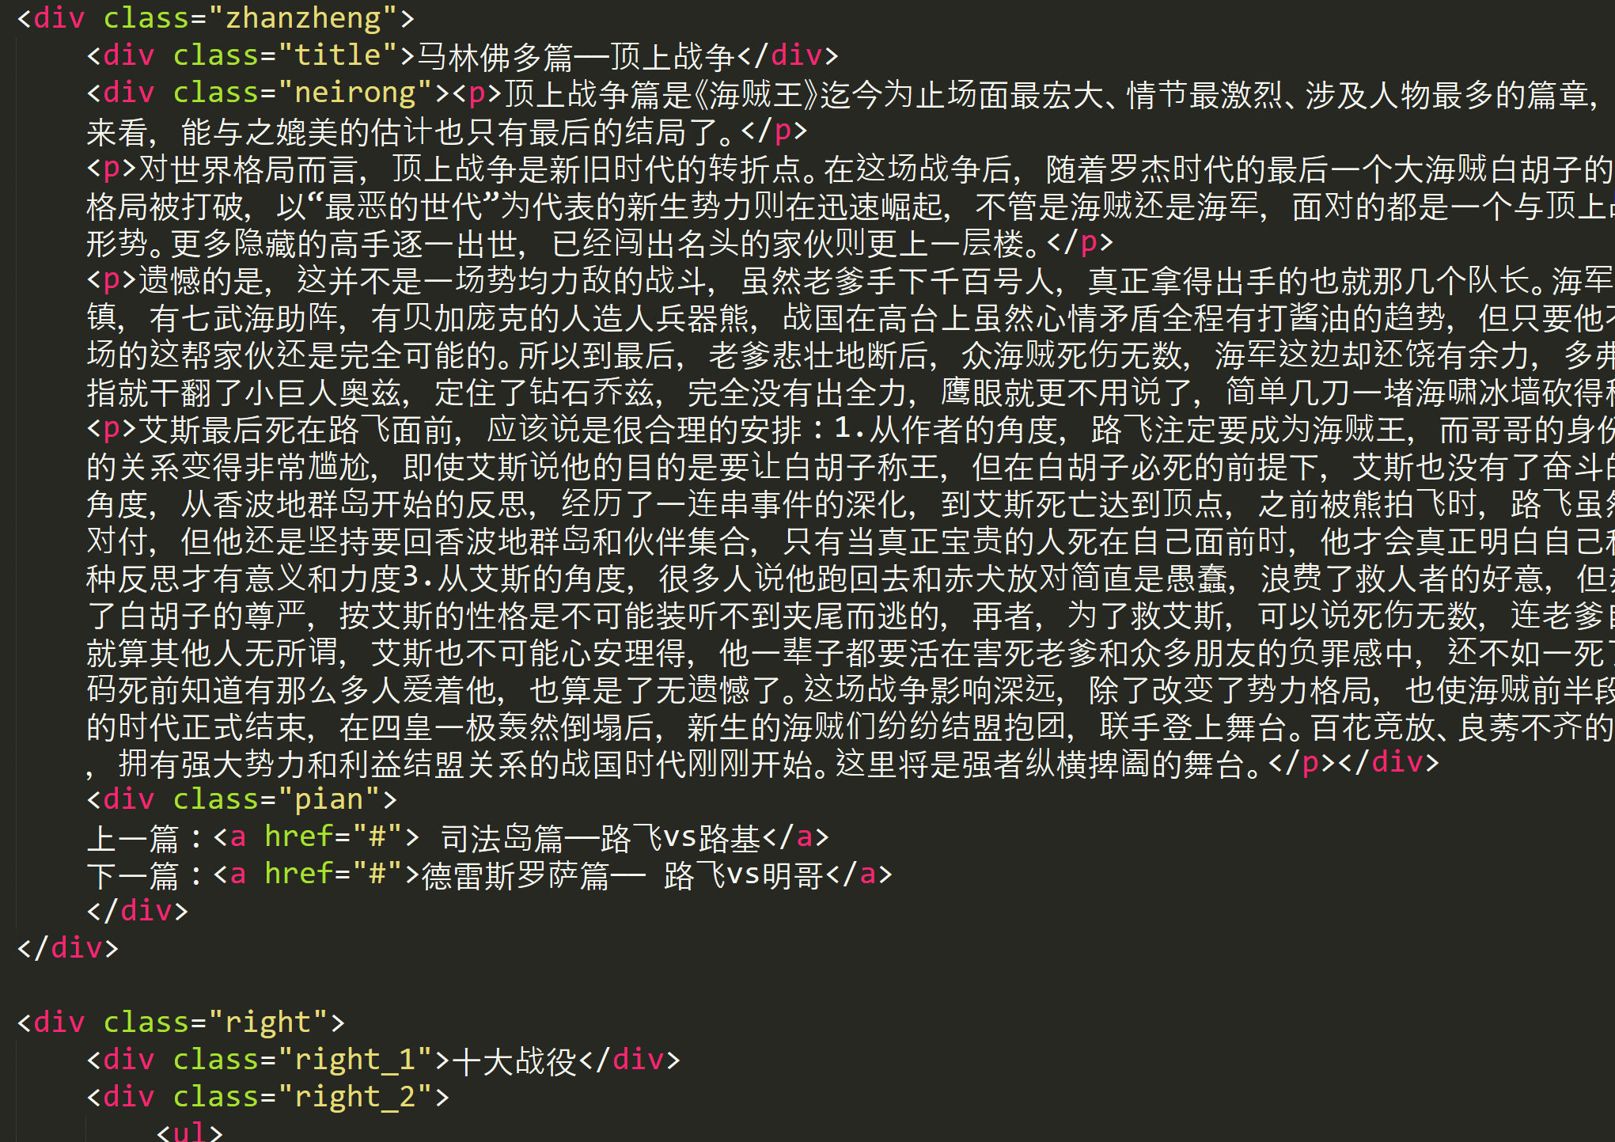

**Css部分：**

1. 左边为内容。右边设置为列表的一个说明
2. 在内容的最底部有超连接，显示为下一页和上一页。

#### 5. 调试浏览器兼容性

**(1)问题一:不同浏览器设置的margin属性和padding属性的大小不一样**

1）在IE10+中的表现：

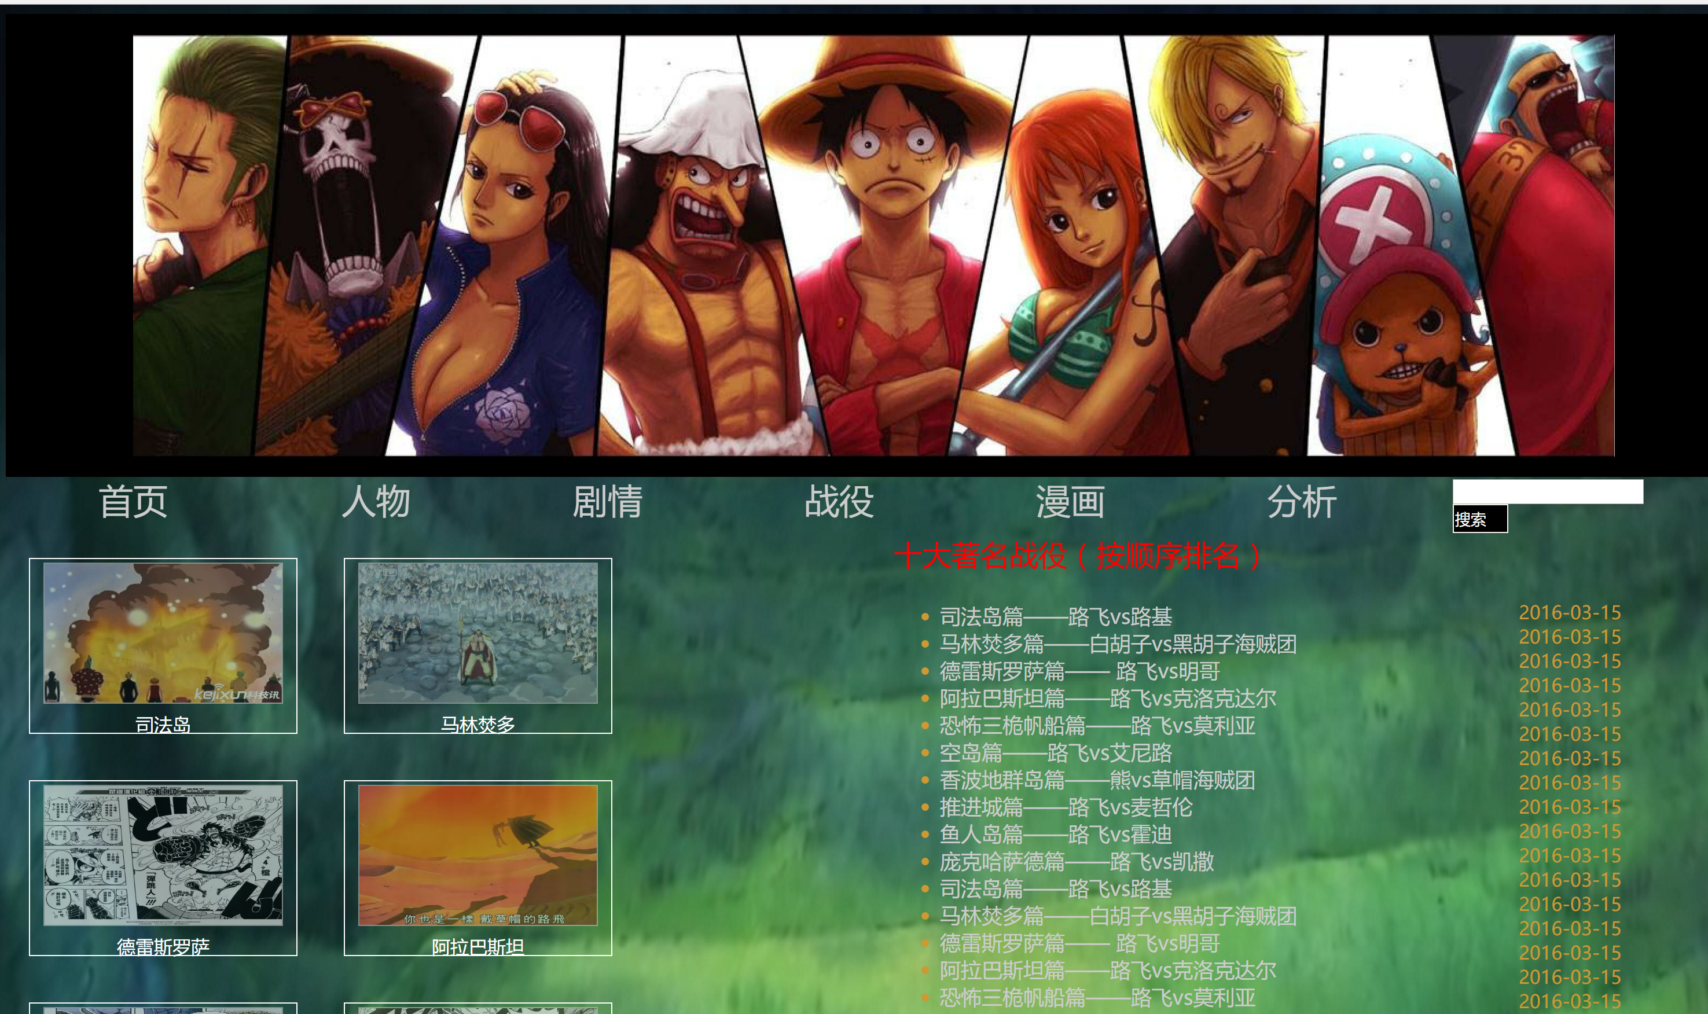

2)在火狐中的表现:



3)在谷歌中的表现:



### 问题记录

问题表现:设置的css布局大小.位置不同，需要根据不同的浏览器设置同的大小

### 设计总结

1. 需求分析阶段的经验：先构造出整个页面的布局，以及每个位置需要放置什么
2. 编写HTML代码的经验：整体到局部
3. CSS布局的经验：由大到小，外到内。
4. 设置CSS样式经验：设置有意义的名字
5. 调整浏览器兼容性经验：根据不同的浏览器进行不同的设置，制作不同的设置
6. Sublime Text使用经验：相同的代码可以省略总结到一个地方。注意换行，保持整体的整洁。

### 课程小结

1. HTML内容：

<!DOCTYPE html>

<html>

<head>

<title></title>

<meta charset="utf-8">

<link rel="stylesheet" type="text/css" href="">

</head>

<body>

</body>

</html>

1. 浏览器对CSS的兼容性上的不同表现：
2. Css内容：

### 参考文献

W3SCHOOL: <http://www.w3school.com.cn/>

百度